2018年浙江省技术发明奖公示材料

一、推荐项目名称
基于智慧灯杆的城市物联网信息管理平台关键技术及产业化
二、推荐单位
省委人才办
三、项目简介
1.项目由智慧灯杆（硬件）和基于智慧灯杆的城市物联网信息管理平台（云平台软件）组成：
（1）智慧灯杆，采用灵活组网、高性能、开放构架的LTE/NB-IoT/LoRa模组化物联网解决方案，兼容电力载波、无线RF、RS485、2G通信、NB-IoT通信等解决方案，支持智慧城市的各种传感设备无缝接入，便于统一数据采集和管理分析；智慧灯杆除了智慧道路照明，还集成了WIFI热点、环境信息采集、安防及道路智慧监控、信息发布、应急可视报警、微基站、RFid识读及定位、电动汽车智能充电桩以及DSRC车辆监控模块等多种功能、信息终端，通过单一能源系统给灯杆上所有设备供电，实现城市大数据的收集和智慧管理。
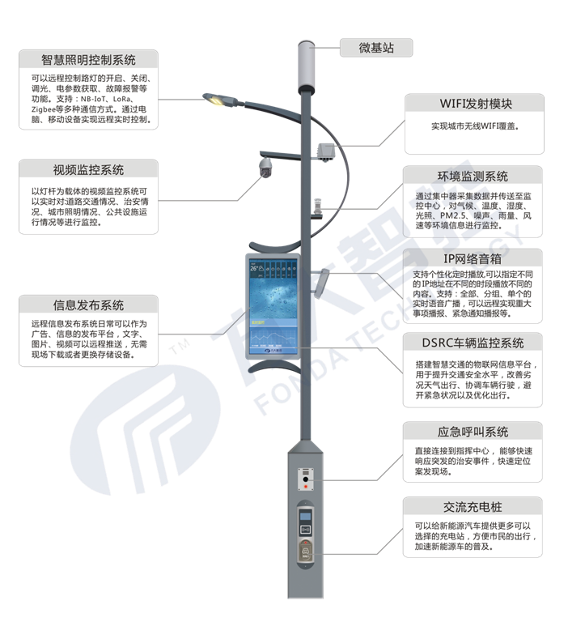

（2）基于智慧灯杆的城市物联网信息管理平台，主要包括地理信息系统、智慧路灯控制系统、环境监测系统、智能报警系统、能耗监测系统、电缆偷盗报警系统、视频监控系统、充电桩管理系统、信息发布系统、资产管理系统、工程管理系统、车辆调度系统等，同时具有开放性接口，用于第三方系统的接入管理和系统间互联互通。信息平台通过集成于智慧灯杆的信息终端、功能终端，进行数据的采集和分析处理、展现，并进行信息的管理与发布，未来如声音探测、气象探测、水位探测等传感器都能进行兼容。
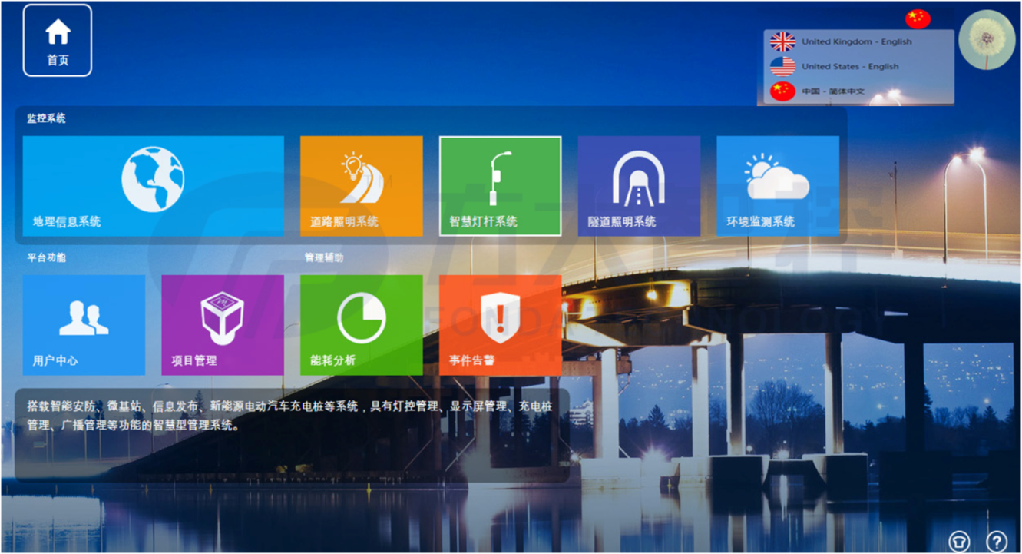

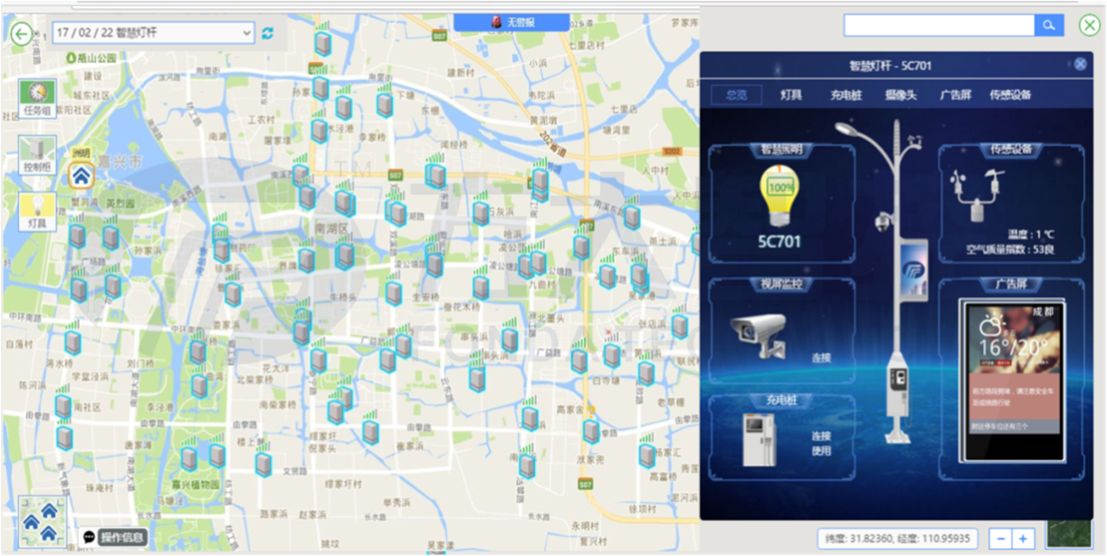

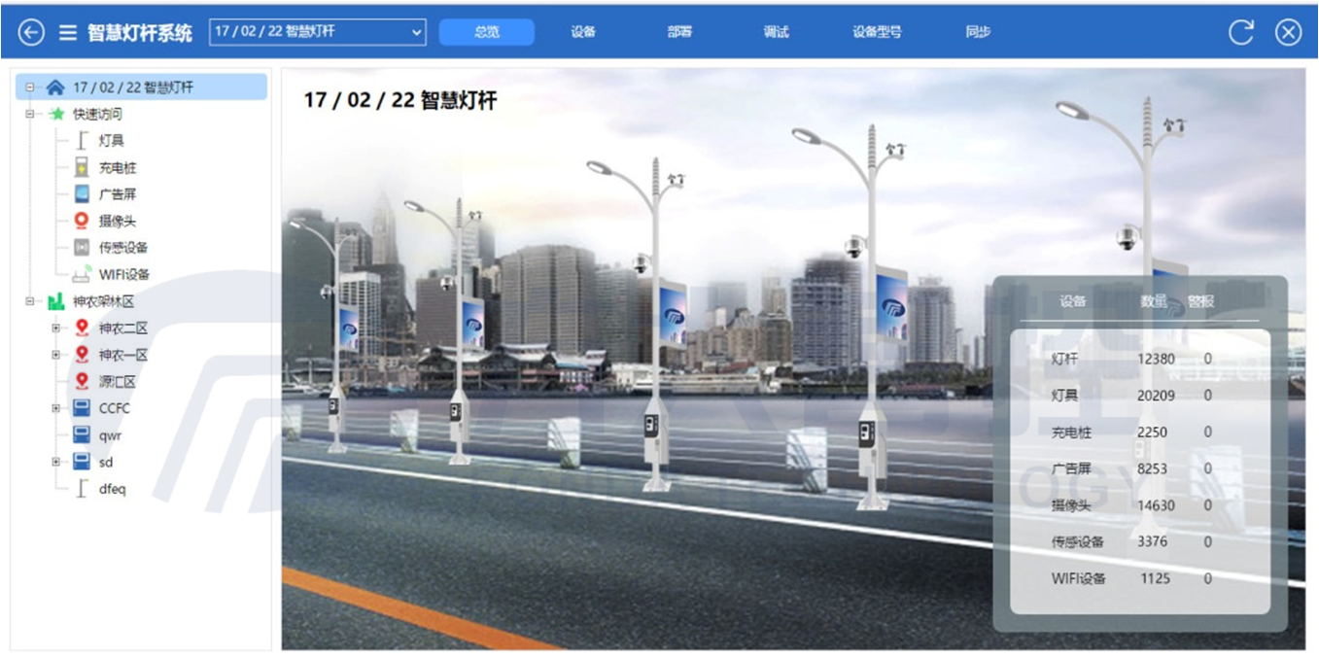

2.主要技术参数
（1）集成LTE或NB-IoT或LoRa微基站的LED灯具；
（2）系统兼容电力载波、无线RF、RS485、2G通信、NB-IoT、LoRa通信等解决方案；
（3）系统提供WiFi热点覆盖功能；
（4）系统支持环境信息采集、监控探头、告示板/广告板等传感设备和系统的集成；
（5）系统集成智能充电桩；
（6）系统提供应急报警等功能；
（7）硬件支持远程配置、升级与维护；
（8）系统基于云平台架构，支持高并发数据访问；
（9）分布式部署系统，可任意扩展系统容量；
（10）磁贴式功能扩展，并支持第三方系统快速无缝接入；
（11）多种系统安全防护策略，保证软件安全稳定运行；
（12）支持各种大型数据库及数据库集群，数据自动备份；
（13）开机自运行服务，支持全球时区适配及国际化支持；

四、主要科技创新点：
创新点1：技术创新
项目所研究的技术是拥有国际专利算法上的融合和创新，与欧美车联网先进技术同步，能够推动际化标准的协调与架构应用，促进中国标准与国际标准互用性和管理标准程序的推进
1、 物联网平台：底层数据库采用hadoop云平台架构，分布式数据处理，可扩展系统容量，支持高并发数据访问，实现上亿物联网节点的接入和数据交互；
2、 系统设计便捷的协议转换层，可无缝兼容各种通信设备，包括NBIOT/LoRa 等6LoPWAN无线技术，2G/3G/4G，支持第三方系统快速无缝接入；
3、 平台支持智慧城市相关设备接入，便于统一设备和数据管理；研发集成各种信息设备技术创新复合应用的智慧灯杆，包括智慧照明、WIFI热点、环境信息采集、安防及道路智慧监控、信息发布、应急可视报警、电动汽车智能充电桩、DSRC车辆监控模块，用于提升交通安全水平等多种功能，研发单一电源给灯杆上所有设备供电，优化设计，实现城市的智慧管理。
4、 我们研发的基于智慧灯杆的城市物联网信息管理平台采用分布式处理和存储的大数据构架，可扩展系统容量，支持高并发数据访问，实现上亿物联网节点的接入和数据交互。强大的并发数据访问承载能力，使得这套系统平台完全可以承载智慧城市的各项管理功能。
5、 集合DSRC车辆监控模块，搭建智慧交通的物联网信息平台，用于提升交通安全水平，改善劣况天气出行、协调车辆行驶、避开紧急状况以及优化出行。
6、 大数据可视化分析：智慧灯杆所采集的各项数据汇总到城市物联网信息管理平台，可以满足城市管理、公安安全和智能服务等领域的重大应用需求，推进人类智能与机器智能的深度耦合，提高对事件分析和预测的精准性。
创新点2：应用创新
项目带来智慧城市技术领域的最新成果，能够支持国家和地方将智慧城市技术集成应用到“一带一路”环境中，帮助中国寻找到既符合本土市场所需又节约资源和开发成本的智慧城市和交通最佳解决方案。
智慧灯杆中装有多模通讯模块，让集成通讯模块的灯杆采集车辆信息传输至物联网平台，获取周围车辆信息，优化交通灯工作状态；单灯控制器可以将LED路灯的工作情况通过网络转发到市政控制中心和用户手机中；摄像头可以监控一路段范围内的情况，同时将数据通过网络传输到公安监控中心；电动汽车充电桩可以为电动车提供临时充电；集成的定位与应急呼叫系统可以用于紧急求助。
创新成果已经在国外不同地区成功应用，2016年浙江方大智控科技有限公司在墨尔本合作了4万余盏体量的智慧路灯控制项目，使用智慧照明控制系统平台对路灯进行远程管理和控制，将在原有照明指控平台基础上升级系统为智慧城市物联网管理平台，在灯杆上集合视频监控、WIFI、环境监测器、DSRC等功能模块，用于提升交通运输效率和安全水平。创新技术既可以用于国内，也可借力“一带一路”国家政策推广海外市场。
五、推广应用情况：
公司研发并推广的基于智慧灯杆的城市物联网信息管理平台，可以用于智慧照明、城市景观亮化、智慧路灯物联网三大领域，是智慧城市建设搭建的重要组成部分和节能减排的重要手段，该系统多项技术位于世界前列，已经推广到全球八十余个国家和两百多个城市，公司与美国卡内基-梅隆大学、浙江大学紧密合作，建有“智能小镇应用示范项目”，智慧灯杆研发中心，并连同美国、澳大利亚、沙特阿拉伯等地建设国际科技合作平台，推进一带一路智慧城市建设。公司获得国家科技部“战略性国际科技创新合作专项”，“国家火炬计划产业化示范企业”，中国智慧城市大会“优秀解决方案奖”，承担多项国家智慧应用项目和智能制造示范应用项目，并成为华为、中兴、阿里巴巴、Panasonic、Cisco、中国电信、中国移动等重要合作伙伴案例展示：

1. NB-IoT杭州物联网应用项目成功案例
主要集成智慧照明、智慧消防、智慧停车位、智慧垃圾桶和智慧井盖系统，由智慧城市管理中心集成管理，实现相关部件实时监控。问题警情即时报送，等功能，完成闭环的城市管理问题。
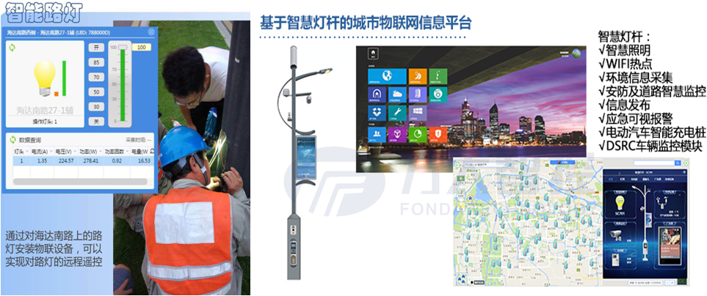

2. 项目名称：三亚双修双城智慧城市项目
项目情况：统一一个平台系统及监控中心建设，街道亮化控制，楼宇亮化控制，景观亮化控制。目前国内整体统一控制数量最多。
项目特点：
- 4G全模通讯，延时短，实时性高；
- 开关分组可以自由分组，灵活组合成不同场景模式 ；
- 任意组合灯光展示效果 ；
- 实时监测信号轻度和掉包率 。
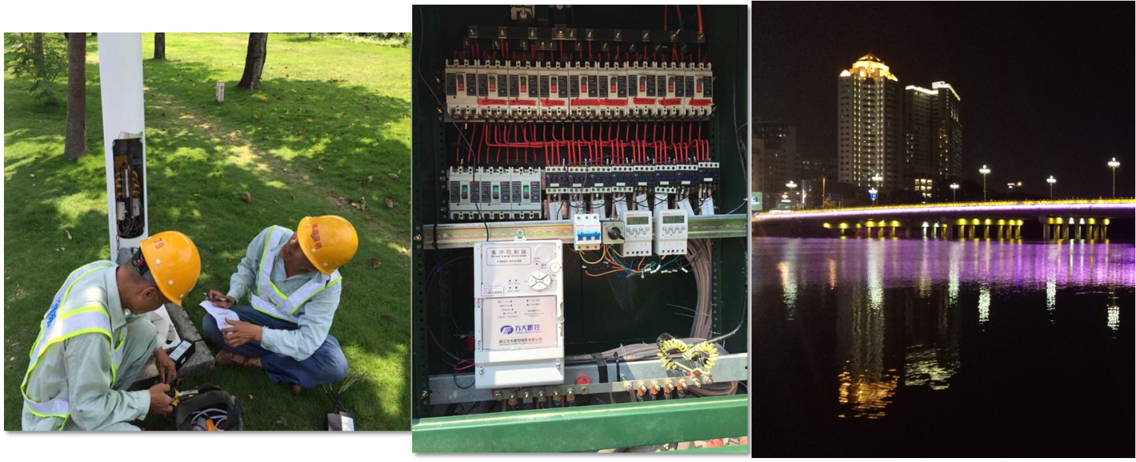

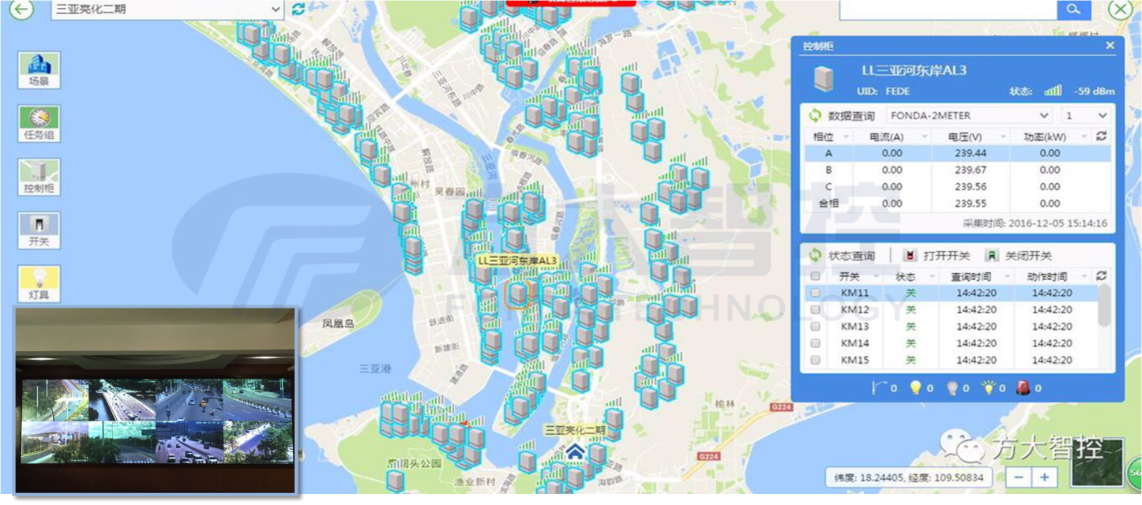

3.项目名称：杭州G20夜景亮化工程
项目情况：在G20期间为杭州夜景亮化助力，全天候监控亮化照明系统的运行情况，采集完善的数据，一旦发生故障平台立即报警，信息可实时发送至管理人员手机。
项目特点：
- 根据不同的亮化主体，通过不同级别进行控制，满足不同日子的亮灯需要；
- 系统每天进行精准校时，达到亮化照明开关的统一性；
- 针对不同区域/类型的亮化主体进行编组，设定亮灯策略，实现亮灯主体的统一。

4. 福州市城区夜景亮化控制项目
着重将主城区原四个片区的夜景灯光工程统一对接至同一管理平台，实现“一把闸刀”控制管理（其中原四个片区夜景灯光包含灯光秀部分）
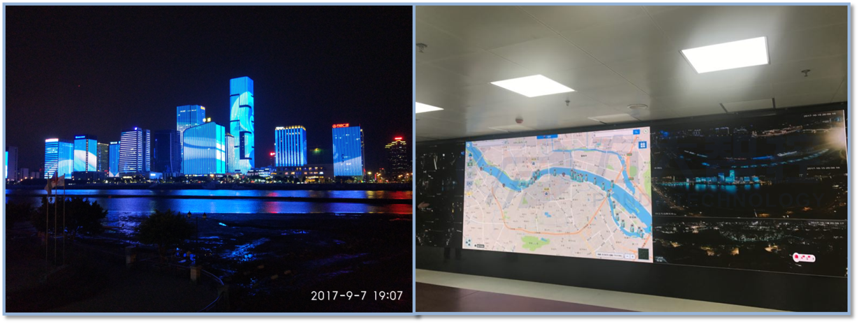

5.项目名称：嘉兴智慧城市智慧照明控制项目
项目基本情况：项目在2015年互联网大会期间落地，由嘉兴市政府主导，将主城区4万多盏高压钠灯全部改造为LED灯具，并加入智慧照明控制系统，为浙江省最大的LED+智能单灯改造项目。控制部分由方大智控公司全面负责，为嘉兴市打造物联网平台。
项目特点：
- 首创配电柜与灯具隶属关系；
- 故障快速定位 ；
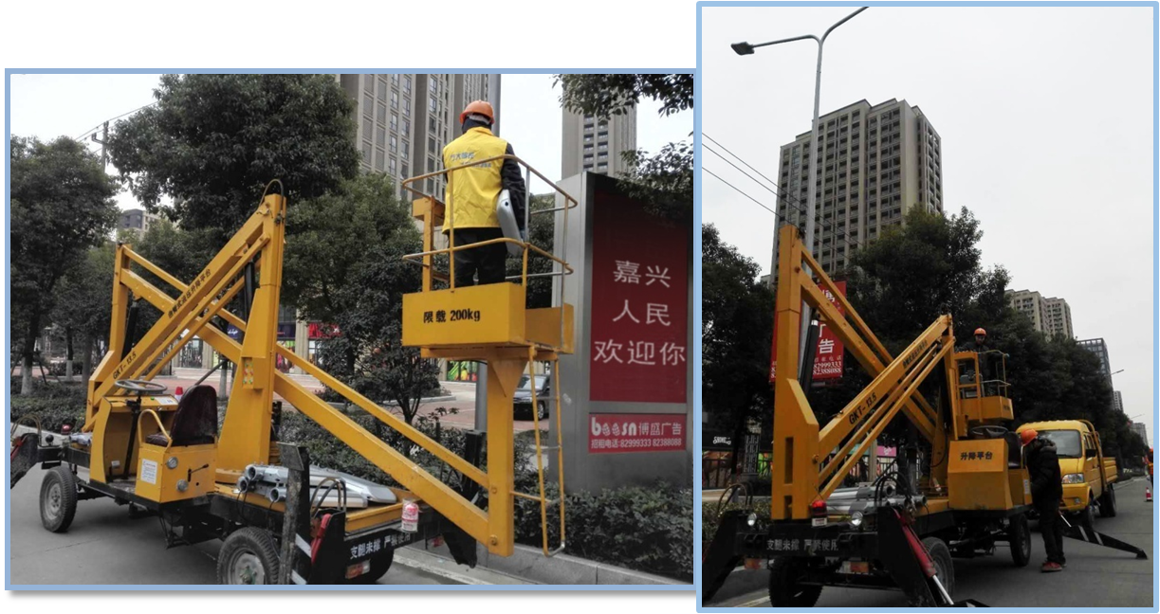
- 节能率亮灯率自动统计 。

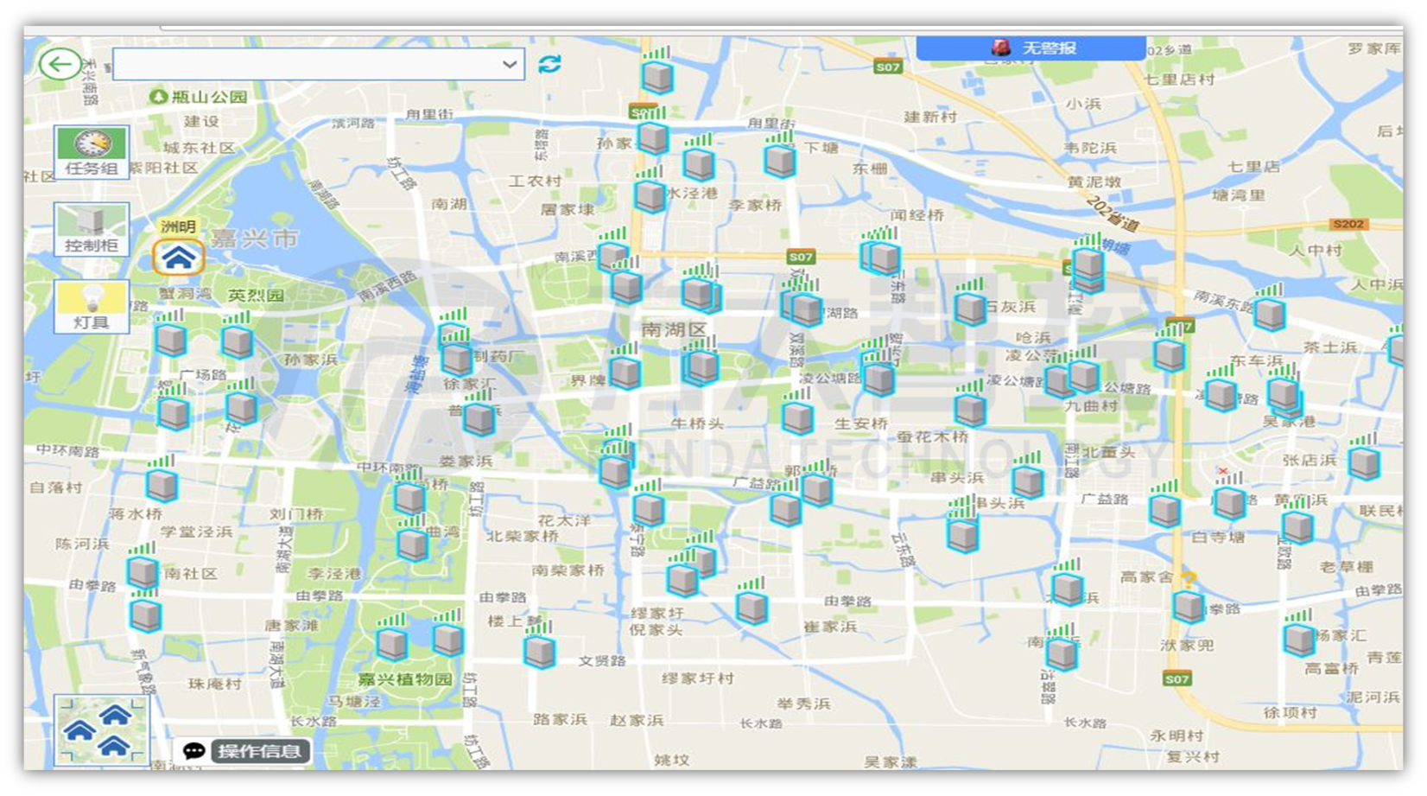

6.项目名称：柬埔寨智慧城市物联网建设项目
项目情况：本次项目改造主要内容：对柬埔寨主要道路照明路灯光源升级改造，高压钠灯更换为LED路灯，并使用智慧照明控制系统平台对路灯进行远程管理和控制，并负责一定年限的运营、维护和管理。
此项目打造成柬埔寨暹粒市的城市名片，国家级的示范标志，最终利用该平台实现城市智慧管理。
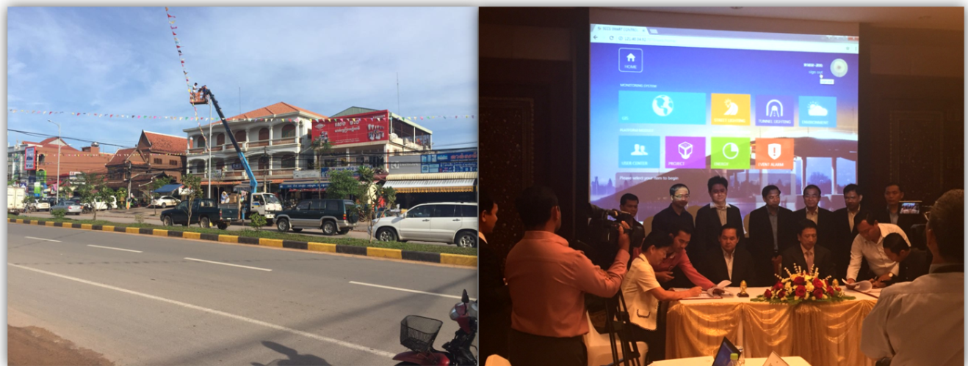

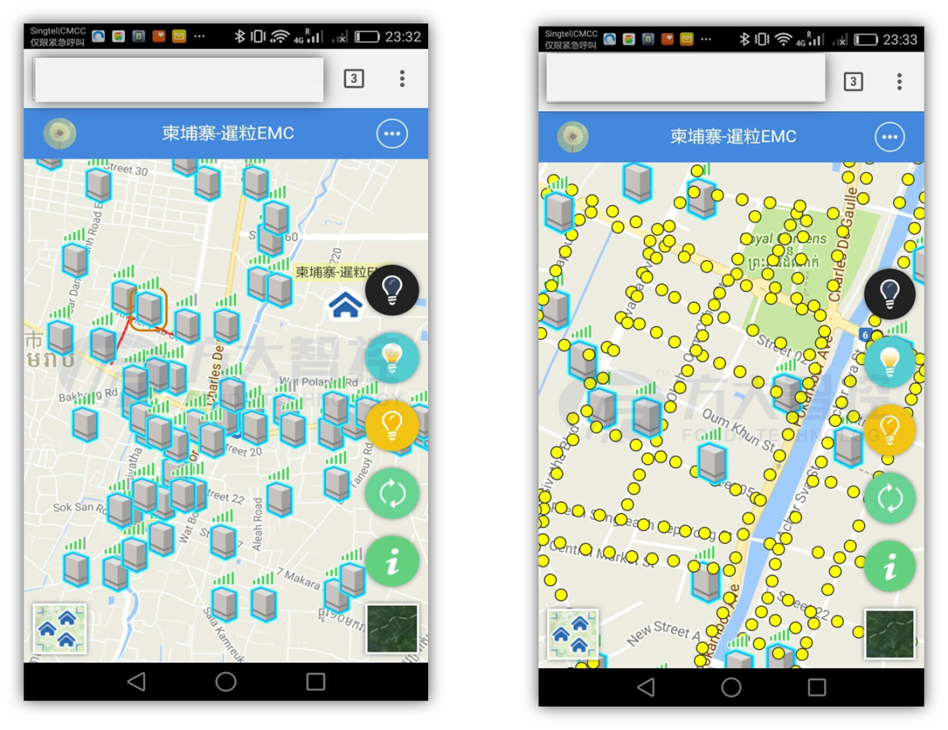

7.项目名称：印度尼西亚智慧城市项目
项目情况：采用能率的装置，根据道路的行人、车辆流量的需求分时段分区域进行控制，使得城市监控管理、规划管理、工程管理、维护管理实现数字化，以满足日益发展的城市管理的需求。
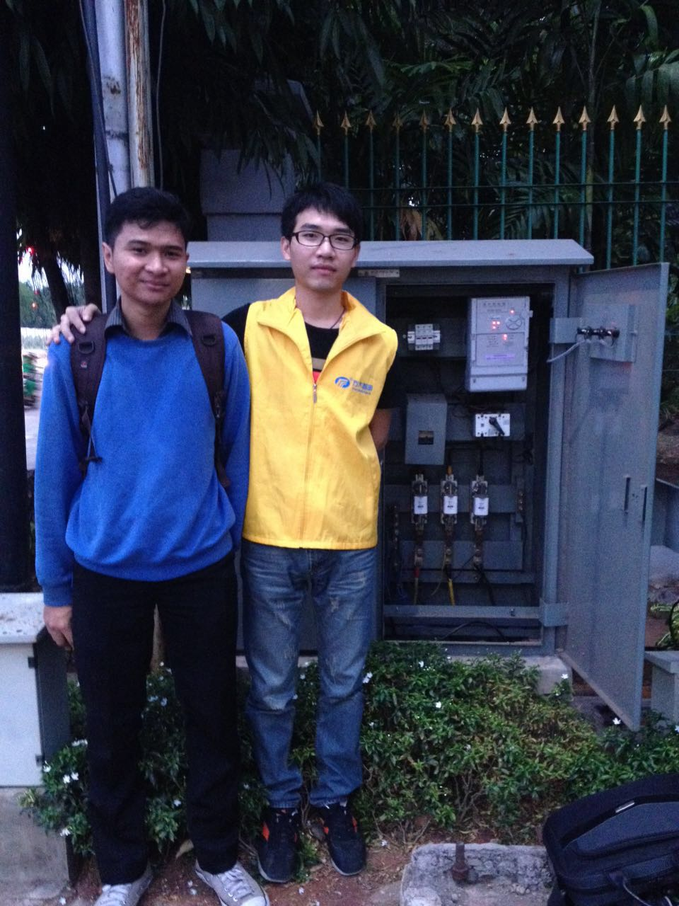

8.项目名称：沙特 利雅得 6.1万盏智能照明项目
利雅得是沙特第一大城市，全市在2013年-2015年间将全市6万余路灯全部安装了浙江方大智控科技有限公司城市管理云平台，该平台将这6万余路灯进行集中控制和管理，本次项目中将在原来的基础上升级系统平台为智慧城市物联网信息管理平台，并在灯杆上集合视频监控、WIFI、环境监测器、DSRC等功能模块。
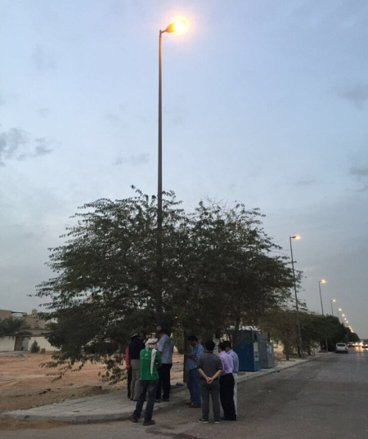
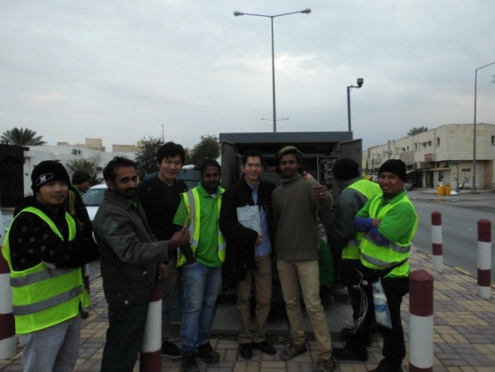

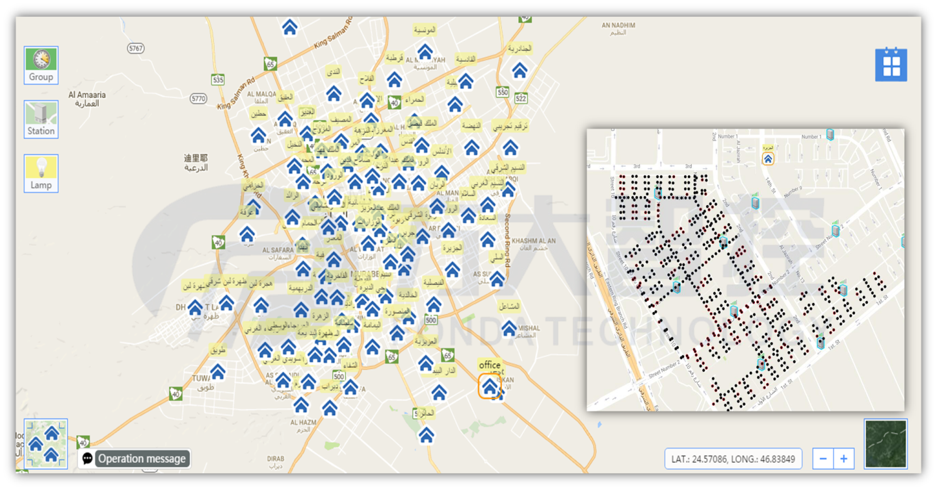

六、主要完成人及技术贡献：
1.项目负责人：
宋宏伟，出生于1975年1月，现任浙江大学国际设计学院教授、浙江方大智控科技有限公司董事长，美国科罗拉多大学客座教授，浙江省“千人计划”专家，2014世界杭商“青年领军人物”，2015杭商“领导者•创新思维奖”,中国智慧城市杰出贡献人物奖，侨界十大杰出人物奖。2002年宋宏伟从卡内基-梅隆大学电子与计算机工程博士毕业，美国硅谷工作10余年，期间担任过AgereSystem，Marvell，LSILogic等国际顶尖数据存储芯片制造公司高级经理、研发总监等职务，长期从事数字信号处理和迭代编码的设计、数据存储和通信系统的研发、传感技术和无线通信技术在物联网中的应用研究。是美国科学家荣誉协会（Sigma Xi）成员、美国电气电子工程协会（IEEE）高级会员，曾获国际数据存储协会（IDEMA）2000年度大奖、浙江大学最高荣誉奖—竺可桢奖拥有60多项国际发明专利，在IEEE Transaction杂志等国际一流学术刊物上发表论文40余篇。2.王志国，项目第二完成人，研究员，高级工程师。现从事生物材料科学专业。负责项目总体研发方向。
2.主要课题组人员：
姓名 | 学历 | 职称 | 研究方向
方靖 | 研究生学历 | 副教授 | 创新设计
黄敬华 | 研究生学历（博士学位） | 副教授 | 人机工程与创新设计，情感化设计，服务创新设计，认知科学，时间生物学
张晨 | 研究生学历（博士学位） | 副教授 | 软件云计算，大数据并行分布式处理
吴菁 | 硕士 | 高级工程师 | 计算机科学，商学
孙泉明 | 硕士 | 高级工程师 | 智能控制，信息化
刘刚 | 硕士 | 中级工程师 | 项目研发管理
邱静 | 硕士 | 高级工程师 | 人机创新设计，生物学，情感设计
朱祖港 | 硕士 | 高级工程师 | 计算机科学与技术
郑晶晶 | 硕士 | 工程师 | 计算机科学
陈东亮 | 本科 | 工程师 | 软件开发，物联网
俞伟 | 本科 | 工程师 | 硬件开发
徐挺 | 本科 | 工程师 | 软件云计算
袁平 | 本科 | 工程师 | 产品测试

七、知识产权证明目录（填写限12项）
知识产权类别 | 知识产权具体名称 | 授权号
发明专利 | 一种电力载波的无源选频放大接收器 | ZL201210238333.9
发明专利 | 一种基于无源载波通讯的电缆防盗监控系统 | ZL201210200469.0
实用新型 | 一种用于智慧路灯的无线控制系统 | ZL201621289248.5
实用新型 | 一种现场灯具信息采集控制器 | ZL201621284810.5
实用新型 | 一种控制器终端及LED电源控制系统 | ZL201620565905.8
实用新型 | 一种无线通讯终端 | ZL201521109987.7
实用新型 | 无线控制系统以及照明系统 | ZL201621095899.0
实用新型 | 具有通讯功能的驱动电源以及智慧路灯 | ZL201621289401.4
实用新型 | 灯具控制器接口 | ZL201621284074.3
实用新型 | 一种控制器终端及LED电源控制系统 | ZL201620565905.8
实用新型 | 用于半双工通讯的中继电路及半双工通讯线路 | ZL201621095307.5
实用新型 | 一种电缆防盗的监控及系统 | ZL201621290567.8

八、本项目曾获科技奖励情况
获奖项目名称 | 时间 | 奖项名称 | 授奖部门（单位）
具有远程通信功能的高可靠HID灯智能电子镇流器 | 2013 | 科技型中小企业技术创新基金 | 科学技术部科技中小企业创新基金管理中心
城市照明智能监控管理系统 | 2013 | 节能中国推介活动组委会 | 节能中国优秀技术
SCCS城市照明智控管理云平台 | 2015 | 2015年浙江省信息服务业发展专项项目 | 浙江省科技厅
SCCS城市照明智控管理云平台 | 2015 | 国家火炬计划产业化示范项目 | 中华人民共和国科学技术部
基于智慧灯杆的城市物联网信息管理平台 | 2016 | 浙江省信息经济技术进步奖 | 浙江省信息经济联合会
基于智慧灯杆的城市物联网信息管理平台 | 2016 | 浙江省“隐形冠军” | 浙江省经济和信息化委员会
基于智慧路灯物联网技术的城市管理平台 | 2017 | 智能管理技术及产品在特色小镇等工程建设中的应用示范 | 浙江省科技厅
基于智慧灯杆的城市物联网信息管理平台 | 2017 | 2017中国智慧城市示范解决方案 | 中国科学技术法学会智慧城市工作委员会
基于智慧灯杆的城市物联网信息管理平台 | 2017 | 2017中国智慧城市优秀解决方案奖 | 中国通信工业协会物联网应用分会

